**ملف خامس ابتدائي _ الفصل الدراسي الثاني _ رياضيات**

**إدارة التعليم بمنطقة وادي الدواسر**

**المعلم : عبدالرحمن الفيفي**

**تدريبات متنوعة**

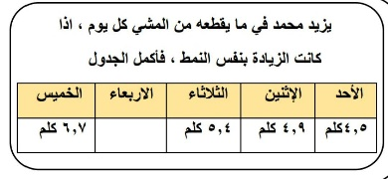

**( بالضغط ) على الباركود ينقلك لكل ما يتعلق بالدرس**

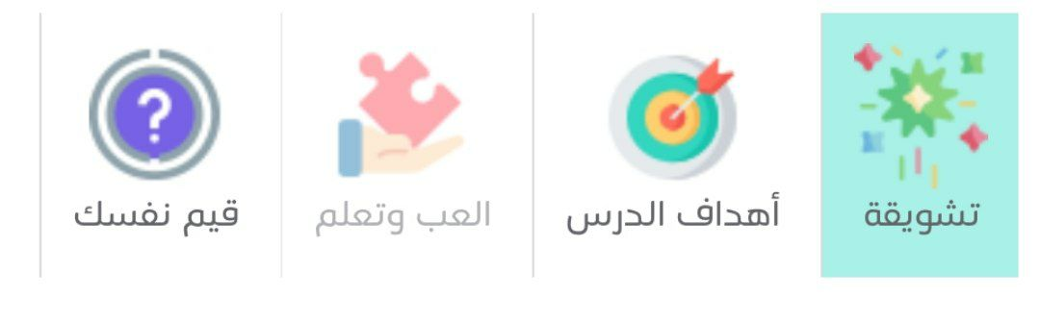

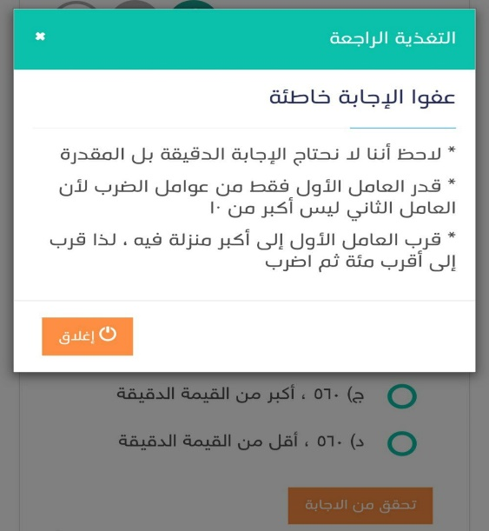

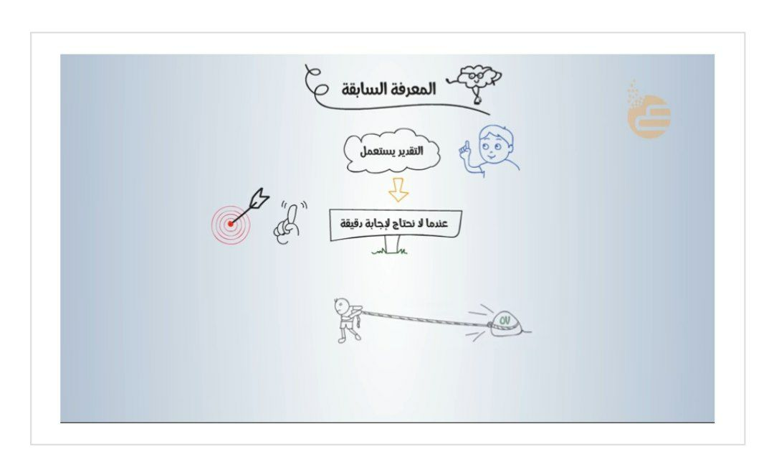

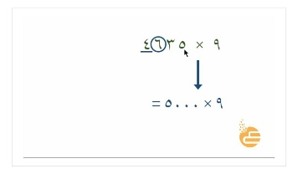

**تمارين الفصل 5 _ رياضيات _ خامس ابتدائي**

**[](https://ien.edu.sa/#/lesson/952)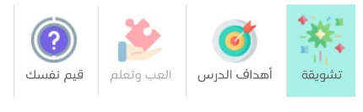[](https://ien.edu.sa/#/lesson/7505)اسم الطالب : ...................................**

**( ٥ _ 1 ) عبارات الجمع والطرح الجبرية**

**اضغط**

**التهيئة : اضغط وراجع وقيم نفسك في المهارات السابقة :**

**(أكتب عبارة للموقف ثم أوجد قيمتها ) طول ظل أحمد الأن س ، وطول ظله بعد ساعات سيكون 120 سم ، اذا كان الفرق بين الظلين هو 65 سم ، فكم كان ظله في البداية ؟ ........................................**

**أوجد قيم العبارات التالية اذا كانت ، س = 7 ، ع = 3 :**

**س + 8 12 – ع س + ع**

**.............. ............... ...............**

**( 13 – ٦ ) – س .....................**

**اكتب عبارة لكل مما يأتي :**

**أقل من ف بمقدار 4 .........**

**مجموع ص ، 6 .........**

**مجموع ق ، 7 مطروحا من العدد 30 .............**

[](https://ien.edu.sa/#/lesson/953)

**( 5 _ 2 ) خطة حل المسألة**

**لدى سلطان 15 ريالاً ، فهل تكفي أن يشتري بها الأشياء التالية ؟**

|  |  |  |
| --- | --- | --- |
| **دفتر** | **كراسة** | **قلم** |
| **6,5 ريال** | **4,25 ريال** | **3,75 ريال** |

[](https://ien.edu.sa/#/lesson/954)

**( 5 _ 3 ) عبارات الضرب والقسمة الجبرية**

**(اكتب عبارة للموقف ثم أوجد قيمتها )**

**مع وليد 42 لونا ، قام بتوزيعهم بالتساوي في 6 علب ، فكم وضع في كل علبة لوناً ؟**

**...............................................**

**اكتب عبارة لكل مما يأتي :**

**5 مضروبا في س ...........**

**20 مقسوما على عدد ........**

**ضعف ل ....... نصف ج ........**

**اوجد قيم العبارات اذا كانت ، ص = 4 ، ف = 8 :**

**ف × 3 ص ÷ 2 ف × ص**

**............. ............... ..................**

**ص × ( ف ÷ ص ) ..............................**

[](https://ien.edu.sa/#/lesson/955)

**( 5 _ 4 ) استقصاء حل المسألة**

**عدد ، اذا ضربناه في 7 ، ثم طرحنا من الناتج 4 ، ثم قسمنا الناتج على 2 ، فأصبح 5 ، ما هذا العدد ؟**

[](https://ien.edu.sa/#/lesson/956)

**( 5 _ 5 ) ‌جداول الدوال**

**عمر سالم أقل من عمر فهد ب 3 سنوات ، اوجد عمر فهد اذا كان عمر سالم 12 ، 13 ، 14 .**

|  |  |  |
| --- | --- | --- |
|  |  |  |
|  |  |  |
|  |  |  |
|  |  |  |

|  |  |  |
| --- | --- | --- |
| **المدخلات ( س )** | **س ÷ 3** | **المخرجات** |
| **21** |  |  |
| **28** |  |  |
| **32** |  |  |

[](https://ien.edu.sa/#/lesson/957)

**( 5 _ ٦ ) ‌ترتيب العمليات**

**3 + 3 × 3 = 2 × ( 5 – 2 ) = ( 9 – 2 ) × ( 3 × 1 ) = 8 – 7 ÷ 7 =**

**..................... ........................ ............................... ......................**

**8 + 2 × 10 = 100 ( ✔️ أو ✖️ )**

**اذا كان خطأ ف اذكر السبب : .........................**

**اذا علمت ان قانون إيجاد محيط المستطيل هو 2 × الطول + 2 × العرض ، فإذا كانت غرفة الصف على شكل مستطيل ، طولها 8 م و عرضها 5 م ، فأوجد محيط غرفة الصف ؟**

[](https://ien.edu.sa/#/lesson/958)

**( 5 _ 7 ) معادلات الجمع والطرح**

**اكتب معادلة لما يأتي ثم حلها :**

**3 مطروح من عدد يساوي 9 .................**

**ناتج جمع عدد الى 15 يساوي 27 ...................**

**حل المعادلات التالية ، وتحقق من حلك .**

**4 + س = 15 ص – 8 = 0 27 = أ – 10**

**................ ................... ..................**

**( أكتب معادلة ثم حلها )**

**كان في الحافلة 22 راكبا ، نزل في أحد المحطات من الحافلة بعض الركاب ، وبقي في الحافلة 14 راكبا ، فكم نزل في المحطة ؟**

**هل للمعادلتين نفس الحل ؛ بين اجابتك :**

**14 – ف = 10 ؛ ف + 5 = 9**

[](https://ien.edu.sa/#/lesson/959)

**( 5 _ 8 ) معادلات الضرب**

**( اكتب معادلة ضرب ، وقم بحلها )**

**جمع مجموعة من الأصدقاء 54 صدفة ، اذا علمت أن كل واحد من الأصدقاء جمع 6 أصداف ، فكم عدد الأصدقاء ؟ ............................................**

**حل المعادلات التالية ، وتحقق من حلك :**

**2 س = 6 21 = 7 ص 8 ع = 64 ف × ف = 36**

**............ ............... ............... ....................**

**أي المعادلات تختلف عن الثلاث الأخرى :**

**12 ÷ ب = 4 6 ب = 24 18 = 21 – ب 20 + ب = 23**

[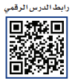](https://ien.edu.sa/#/lesson/7506)

**التهيئة**

**تمارين الفصل 6 _ رياضيات _ خامس ابتدائي**

[](https://ien.edu.sa/#/lesson/2253)‌**أسم الطالب:............................**

**(٦ – ١) القسمة والكسور الاعتيادية**

**أعطي مثال لما يلي :**

**كسر اعتيادي عدد كسري كسر غير فعلي**

**......... ......... ............**

**اقتسم أخوان قطعة أرض بالتساوي ، ما نصيب كُل واحد منهما ؟**

**.................**

**وزع طلال 4 وجبات على 3 مساكين ، كم يعطي كُل مسكين ؟**

**....................**

[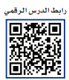](https://ien.edu.sa/#/lesson/960)

**تم توزيع 17 قطعة من الكعك على 4 اطفال، ما نصيب كل واحد منهم ؟ أكتب الإجابة مع باقٍ ، ثم أكتبها على صورة عدد كسري .**

**..........................................................**

**(٦ – ٢) الكسور الغير فعلية**

**‌أكتب كل كسر غير فعلي على صورة عدد كسري**

|  |  |  |
| --- | --- | --- |
|  |  |  |

[](https://ien.edu.sa/#/lesson/961)

**(٦ – 3) خطة حل المسألة**

**تم عمل إحصائية لتفوق طلاب الصف الخامس في بعض المواد الدراسية ، اذا علمت أن المتفوقين في الرياضيات 7 طلاب وفي العلوم 12 طالبا و 3 طلاب متفوقين في المادتين معاً ، فكم طالبا متفوق في الرياضيات فقط ، وفي العلوم فقط ؟**

[](https://ien.edu.sa/#/lesson/962)

**(٦ – ٤) الأعداد الكسرية**

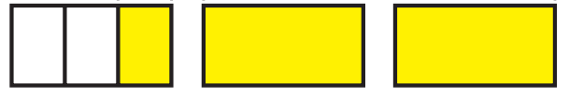**............**

**اكتب الكسور التي تمثل النماذج**

**............**

**اكتب كل عدد كسري على صورة كسر غير فعلي $\frac{٦}{٧}$ ٤ $\frac{٧}{٩}$ *٥***

[](https://ien.edu.sa/#/lesson/963)

**(٦ – ٥) مقارنة الكسور الاعتيادية و الأعداد الكسرية**

**قارن مستعملا ( > ، < ، = ) $\frac{٦}{٣}$ $\frac{٩}{٣}$ $\frac{٤}{٣}$ ٢ $\frac{١٠}{٣}$**

**يريد سالم خياطة ثوب ، ولديه من القماش $\frac{١}{٣}$ 1 متر ، ويحتاج من القماش لخياطة ثوب واحد $\frac{٦}{٣}$ متر من القماش ، فهل ما لديه من القماش يكفي لخياطة ثوب ؟ ....................................................**

[](https://ien.edu.sa/#/lesson/964)

**(٦ – ٦) تقريب الكسور**

**انتهى خالد من مذاكرة $\frac{١٢}{١٤}$ من الكتاب ، التقدير الأنسب للجزء الذي انهاه من الكاتب النصف أم الكل ؟ ..................**

**الكسر $\frac{٤}{٩}$ أقرب الى ( 0 أو $\frac{١}{٢}$ أو 1 (**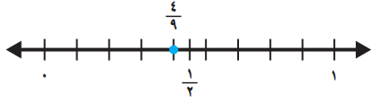

**قرب كل كسر الى ( صفر أو $\frac{١}{٢}$ أو 1)**

**..... ..... .....**

[](https://ien.edu.sa/#/lesson/965)

**(٦ – 7) استقصاء حل المسألة**

**تريد سارة شراء حقيبة ، وهناك حقيبتان معروضة للبيع كما هو موضح في البطاقتان أسعارها ، اذا كان لديها 25,5 ريال ، وأخذت من أمها 32,25 ريال ، وطلبت من أبيها 30,75 ريال ، أي الحقيبتان تستطيع شراؤها ؟**

**85,5 ريال**

**89,25 ريال**

**تمارين قُم بحلها للتأكد من فهمك :**

|  |  |  |
| --- | --- | --- |
| **لا نستطيع تحويل الكسر الاعتيادي**  **لعدد كسري ، لماذا ؟**  **..............................................** | **يقول أسامة أن $\frac{٢٠}{٩}$ اكبر من $\frac{٤}{٩}$ 2 ، فهل**  **كلامه صحيح ؟ ..............................** | **الكسر الذي بسطه أكبر من مقامه أو**  **يساويه هو .................................** |

|  |  |  |
| --- | --- | --- |
| **الكسر الأكبر من $\frac{٣}{٤}$ 3 هو $\frac{١٠}{٤}$ $\frac{١٦}{٤}$ $\frac{١٢}{٤}$** | **أكتب قيمة المتغير التي تجعل الحل صحيحا $\frac{س}{٣}$ ً**  **= $\frac{٤}{٣}$ 2** | **الأصغر من 3 والاكبر من 2 من التالي هو $\frac{١}{٣}$ $\frac{٤}{٩}$**  **2 $\frac{٤}{٥}$ 3** |

**قم بإكمال خط الأعداد وكتابة الأعداد الكسرية والكسور الغير فعلية المكافئة لها**

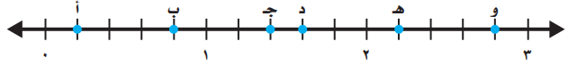

**[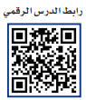](https://ien.edu.sa/#/lesson/7672)[](https://ien.edu.sa/#/lesson/2975)**

**التهيئة**

**تمارين الفصل 7 _ رياضيات _ خامس ابتدائي**

**أسم الطالب :**

**( 7 _ 1 ) المتوسط الحسابي و الوسيط و المنوال**

**أوجد للبيانات :( 9,5 _ 4,7 _ 9 _ 5,3 _ 12,7 _ 9,5 _ 5,3 )**

**المتوسط الحسابي :**

**الوسيط :**

**المنوال :**

**الوسيط للبيانات ( 6 _ 0 _ 3 _ 1 )**

**......................................**

**أكتب مجموعة بيانات يكون المتوسط الحسابي لها هو 4 ....................................................**

[](https://ien.edu.sa/#/lesson/2976)

**( 7 _ 2 ) استقصاء حل المسألة**

أفهم

**( مستعملا الخطوات الأربع) قم بحل : اشترى سالم كتابان بملغ 42 ريال ، حيث يزيد أحد الكتابان بملغ 10 ريالات عن ثمن الأخر ، ما ثمن كل منهما؟**

خطط

حل

تحقق

[](https://ien.edu.sa/#/lesson/2977)

**( 7 _ 3 ) التمثيل بالأعمدة**

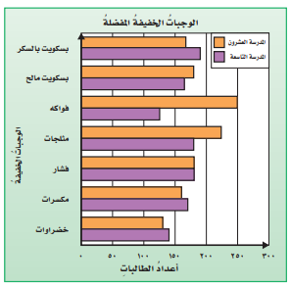

**في التمثيل طول الفترة هو ............................**

**أكثر وجبة مفضلة للمدرسة العشرون ......................**

**أقل وجبة مفضلة لطلاب مدرسة التاسعة ........................**

**الفرق بين تفضيل المدرستين للفواكه ..............................**

**مجموع ما يفضل المدرستين للمكسرات .............................**

**الفرق بين أعلى وأقل ما يفضل المدرسة التاسعة .......................**

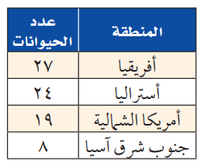

**لجدول تقسيم الحياة البرية التالي قم بتمثيل البيانات بالأعمدة**

[](https://ien.edu.sa/#/lesson/2978)

**( 7 _ 4 ) الاحتمال**

ن

**النواتج الممكنة عند السحب من البطاقات : ...........................................**

**عند سحب بطاقة عشوائية من البطاقات صف الاحتمالات ب ( مؤكد أو مستحيل ‌أو قوي أو ضعيف أو متساوي الإمكانية )**

**حرف ن ........... حرف ل ............. حرف ج ............ حرف ن أو ج أو أ ............... حرف ن أو ج .............**

ن

أ

ن

ج

أ

ن

[](https://ien.edu.sa/#/lesson/2979)

**( 7 _ 5 ) الاحتمال و الكسور**

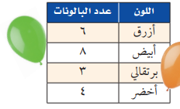

**في الجدول المجاور ، تم السحب من كيس بالونات دون النظر، اوجد الاحتمالات التالية (واكتبها على صورة كسر في أبسط صورة) .**

**ح ( برتقالي ) .............. ح ( أزرق أو أخضر ) .................**

**ح ( اسود ) ..............**

**ح ( أزرق أو أبيض أو برتقالي أو أخضر ) ...........................**

**في تجربة احتمال قال فهد أن $\frac{٣}{٦}$ تمثل احتمال مؤكد ، وقال أحمد أن $\frac{٦}{٦}$ تمثل احتمال مؤكد ، من كلامه صحيح ومن المخطئ مع ذكر السبب ؟**

[](https://ien.edu.sa/#/lesson/2980)

**( 7 _ 6 ) خطة حل المسألة**

**لدينا البطاقات التالية ، بكم طريقة مختلفة نستطيع ترتيبها .**

**٠**

**٥**

**3**

[](https://ien.edu.sa/#/lesson/2981)

**( 7 _ 7 ) تحديد النواتج الممكنة**

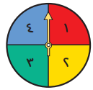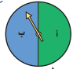

**تم تدوير مؤشري القرصين المجاورين .**

**_ مثل النواتج الممكنة ب استعمال الرسم الشجري أو الجدول ، ثم اذكر عدد النواتج**

**_ ما احتمال وقوف المؤشر عند حرف غير ب.**

**_ ما احتمال وقوف المؤشر عند أ و4 .**

**تمارين الفصل 8 _ رياضيات _ خامس ابتدائي**

**أسم الطالب :**

**[](https://ien.edu.sa/#/lesson/2983)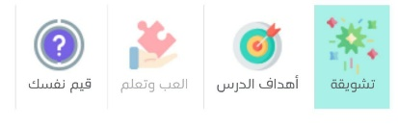[](https://ien.edu.sa/#/lesson/7673)**

**( 8 _ 1 ) القواسم المشتركة**

**اضغط**

**التهيئة : اضغط وراجع وقيم نفسك في المهارات السابقة**

**أكتب عددان يكون من قواسمهما المشتركة**

**1 ، 2 ، 4**

**.................................................**

**يراد توزيع 16 تحفة و 32 لوحة في صناديق بالتساوي ، فما اكبر عدد من الصناديق يمكن تجهيزه؟**

**أوجد القواسم المشتركة للأعداد التالية ، ثم حدد القاسم المشترك الأكبر**

**21 ، 48 ، 70**

**21 : ...........................................................**

**48 : ...........................................................**

**70 : ...........................................................**

**القواسم المشتركة : ...........................................**

**( ق . م . أ ) : .............................**

[](https://ien.edu.sa/#/lesson/2984)

**( 8 _ 2 ) الأعداد الأولية والأعداد الغير أولية**

**لماذا 6 عدد غير أولي ؟**

**...........................**

**لماذا 13 عدد أولي ؟**

**..........................**

**في غرفة 18 طاولة ، بكم طريقة نستطيع ترتيبها ؟**

**حلل كل مما يلي لعوامله الأولية**

**36 48**

**✔️ أم ✖️**

**5 عدد غير اولي ( ) 20 عدد اولي ( ) العدد الممثل غير أولي ( )**



[](https://ien.edu.sa/#/lesson/2985)

**( 8 _ 3 ) الكسور المتكافئة**

**أخذ جابر في الاختبار درجة $\frac{٧}{١٠}$، وأخذ أحمد $\frac{٢١}{٣٠}$، فهل أحمد أخذ أكثرأم أقل أم يساوي درجة جابر ؟**

**......................................**

**أوجد كسران يكافئان الكسور التالية : $\frac{٥}{٦}$**

$\frac{٢}{٧}$

**ضع المناسب في الفراغ ليصبح الكسران متكافئين**

**= =**

[](https://ien.edu.sa/#/lesson/2986)

**( 8 _ 4 ) تبسيط الكسور**

**أكتب الكسور في أبسط صورة:**

**أكتب الكسر العشري على صورة كسر اعتيادي . في أبسط صورة**

$\frac{٦}{١٨}$

$\frac{١٤}{٣٢}$

$\frac{٨}{٢٨}$

**قواسم 8 :...........................**

**قواسم 28 :.........................**

**( ق . م . أ ) :..............**

**التبسيط :...........................**

**0,5 0,48 0,007**

**مع سلمى 4 ألوان زرقاء ، و 7 ألوان صفراء ، و 10 ألوان خضراء ، أكتب الكسر الذي يمثل عدد الألوان الصفراء في أبسط صورة ؟**

**من الكسور التالية ، ما الكسر المكتوب في أبسط صورة، ولماذا؟**

[](https://ien.edu.sa/#/lesson/2987)

**( 8 _ 5 ) خطة حل المسألة**

**أرسم الشكل التالي من النمط**

**يزيد محمد في ما يقطعه من المشي كل يوم ، اذا**

**كانت الزيادة بنفس النمط ، فأكمل الجدول**

|  |  |  |  |  |
| --- | --- | --- | --- | --- |
| **الأحد** | **الإثنين** | **الثلاثاء** | **الاربعاء** | **الخميس** |
| **4,5كلم** | **4,9 كلم** | **5,4 كلم** |  | **6,7 كلم** |

[](https://ien.edu.sa/#/lesson/2988)

**( 8 _ 6 ) المضاعفات المشتركة**

**أوجد المضاعف المشترك الأصغر ( م . م . أ ) للعددين 7 ، 4**

**يذهب محمد لزيارة جدته كل 3 أيام ، ولزيارة خاله كل 4 أيام ، ولزيارة عمته كل 6 أيام ، اذا قام بالزيارات معا هذا اليوم ، فبعد كم يوم سيقوم بالزيارات معا في نفس اليوم ؟**

**أوجد أول مضاعفين مشتركين للأعداد 5 ، 6 ، 10**

**5 : ..........................................**

**10 : .........................................**

**6 : .............................................**

**المضاعفين المشتركين هما : ........................**

[](https://ien.edu.sa/#/lesson/2989)

**( 8 _ 7 ) مقارنة الكسور الاعتيادية**

**قارن بين الكسرين $\frac{٢}{٦}$ $\frac{٤}{٨}$*بإستعمال (م .م . أ )***

***6 : ...............................***

***8 : ..............................***

***توحيد المقام :***

**كما موضح في الجدول اشترت فتيات قماش ، فأي الفتيات اشترت القطعة الأطول**

|  |  |  |
| --- | --- | --- |
| **مريم** | **سارة** | **هند** |
| $\frac{١}{٥}$**م** | $\frac{٢}{٣}$ م | $\frac{٤}{١٥}$ م |